

陶氏團體賽，尤英、卡普秋連三天位居領先

2024年6月30日

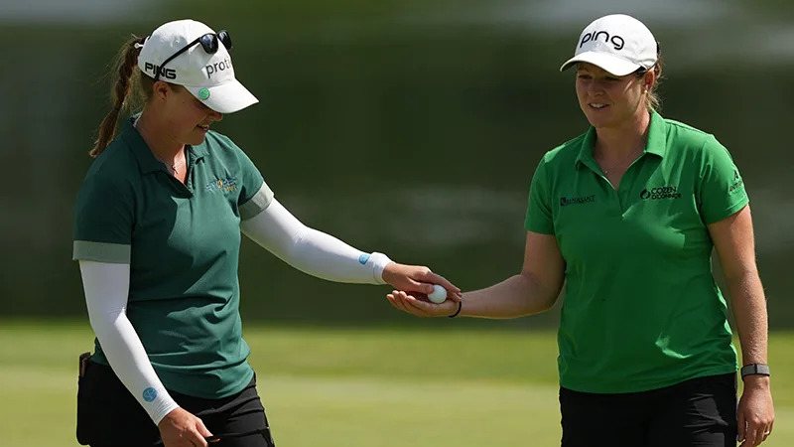
【羅開新聞中心Thomas LO綜合報導 圖╱Getty Images╱LPGA提供】美國奧運代表隊落選頭Ally Ewing（艾莉‧尤英）搭檔兩年前封后的Jennifer Kupcho（珍妮佛‧卡普秋），星期六在密西根州的Midland Country Club（米德蘭鄉村俱樂部）交出低於標準三桿的六十七桿，以總成績低於標準十五桿，取得女子美巡團體戰-Dow Championship（陶氏錦標賽）第三天的單獨領先。
這場採取兩人配對的團體賽，首回合進行兩球賽，亦即輪流擊球制，第二天上演四球賽，各打各的球，每洞取兩人中的最佳成績，今天賽制又回到兩人輪流擊球的四人兩球賽。
開局三隊並列領先，第二天五洞並列排頭，接連兩天都在領先榜，尤英跟卡普秋今天穩定前進，在第五洞發動攻勢，轉場後在第十、第十一與第十八洞有三鳥進帳，只在第十六洞出現唯一柏忌，交出低標三桿的六十七桿後，以總成績低標十五桿的一百九十五桿，取得第三回合單獨領先的位置。
「這裡其實並不簡單。因為你可以打出了好球，果嶺上卻是一個二十呎的推桿，這樣的距離並不是百分之百有把握的。」尤英說：「我的意思是，我們可能推出了好球，卻卡在球洞邊緣。這是需要耐心的比賽，兩人輪流打，我們需要相信彼此。這肯定是一種心態的鍛鍊。」
「我認為我們倆人都必須在精神上堅持下去。」卡普秋說：「我知道我們都必須在球道上打球，所以我們也努力的把球留在球道上。或許我們可能沒有集中目標，但我們會相信隊友會把球放在一個好的位置。是的，我們只是互相信任而已。」
韓國選手Haeji Kang（姜海智）、金寅璟（In Kyung Kim）組成的南韓隊，今天擒獲一鷹、抓四鳥、交出一個柏忌的六十五桿，與連續兩天打出六十六桿的「球后組」泰國女將Atthaya Thitikul（阿塔雅‧提蒂卡）、中國女將殷若寧（Ruoning Yin），兩隊同以低標十四桿的一百九十六桿，並列第二位。
由韓裔澳洲選手Grace Kim（葛瑞絲‧金）聯手韓裔美國選手Auston Kim（奧絲登‧金）的「雙金組」，今天打出六十九桿，與打出六十六桿的美國雙姝Amanda Doherty（雅曼達‧朵赫蒂）、Caroline Inglis（卡洛琳‧英格莉絲），兩隊成績都是低標十三桿的一百九十七桿，並列第四。
昨天一度並列領先的「台灣隊」，程思嘉（Ssu-Chia Cheng）和徐薇淩（Wei-ling Hsu）週六抓五鳥、五柏忌，收平標準桿。與同樣原地踏步，Nicole Broch Estrup（妮可‧布洛克‧艾絲楚普）、Nanna Koerstz Madsen（娜娜‧柯爾茲‧梅德森）組成的丹麥隊，兩隊都以總成績低標十二桿，並列在第六位。
另一組台灣人馬錢珮芸（Peiyun Chien）和侯羽桑（Yu-Sang Hou）今天打出七十二桿，以低標七桿的成績，並列在第二十四位。

